本试卷适应范围  自动化15级 | 南 京 农 业 大 学 试 题 纸
本试卷适应范围  自动化15级 | 2016-2017 学年 2 学期 课程类型：选修 试卷类型：A
课程号 AUTO4112 课程名 微机原理与应用 学分 3

学号 姓名 班级
题号 | 一 | 二 | 三 | 四 | 五 | 六 | 七 | 八 | 九 | 总分 | 签名
得分
装订线

装订线

一、选择题（每题1分，共10分）
1、已知寄存器DS=1000H，SS=2000H， BX=0800H，DI=0200H，则指令MOV DX，[BX+DI]中源操作数的物理地址是 。
A. 11000H B. 10A00H C.21000H D. 20A00H
2、8259A以级联方式工作时，最多可管理 个中断。
A. 8 B. 64 C. 72 D. 256
3、下列关于堆栈的说法，错误的是 。
A. 后进先出 B. 先进后出 C. 以字节为单位 D. 地址由高到低存放
4、下列指令错误的是 。
A. MOV AX, 12H B. MOV AL, 12H C. MUL BL, CL D. IN AL, DX
5、若IF=0，NMI、断点中断、单步中断和INTR中，8088CPU不会响应 。
A. NMI B. 断点中断 C. 单步中断 D. INTR
6、根据冯诺依曼原理，构成计算机的五大部件不包括 。
A. 运算器 B. 存储器 C. 控制器 D. 接口
7、执行MOV AL,[1000H]时，8088CPU外部管脚状态是 。
A. 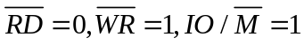 B. 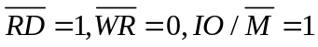
C. 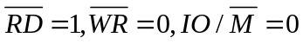 D. 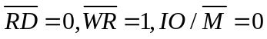
8、下列四类指令中，源操作数和目的操作数可以同时为存储器操作数的是 。
A. 数据传送类 B. 算术运算类 C. 串操作 D. 逻辑运算类
9、8088CPU与外设进行信息交换的四种方式中， 方式接口电路最简单。
A.无条件 B.查询 C. 中断 D.DMA
10、向8259A发送一般中断结束指令，会使 中当前被处理的中断源中优先级最高的对应位清零。
A. IRR B. ISR C. IMR D. 查询方式字
二、填空题（每空1分，共20分）
1、8088CPU从功能上可分为EU和BIU两大部分，其中负责CPU与存储器之间进行信息传送的是 ，负责执行指令的是 。
2、对同一种指令，如果寻址方式不同，其指令执行时间可能相差很大。立即数操作数、存储器操作数和寄存器操作数中， 的执行速度最快， 次之， 的执行速度最慢。
3、8088CPU复位后执行的第一条指令的物理地址是__________。
4、2164A芯片的存储容量为64K*1bit，利用2164A搭建128KB的存储器，应采用 扩展方法，需 片。
5、ARRAY DW 10 DUP（5 DUP （4 DUP （20H，40H，60H）））语句执行后共占 字节存储单元。
6、设8259A的ICW2=08H，则对应IR6的中断类型号为 。
7、DOS系统功能调用，功能号应放在 寄存器中。
8、8088系统中，寻找下一条要执行指令的物理地址时，段地址由 提供，偏移地址由 提供。
9、8088CPU使用 条地址线访问I/O端口，最多可访问 个字节端口，使用 条地址线访问存储单元，最多可访问 个字节单元。
10、程序如下：
MOV CL, 4
MOV AX, [2000H]
SHL AL, CL
SHR AX, CL
MOV [2000H],AX
执行程序前，数据段内（2000H）= 09H，(2001H)=03H，则执行后（2000H）= ，(2001H)= ，
该程序的功能是 。
三、简答题（每题6分，共30分）
1、已知AL=88H, BL=56H,执行指令ADD AL, BL后， CF、PF、AF、ZF、SF、OF的值各为多少？
2、 MOV AX, 0
MOV BX, 1
MOV CX, 100
X1：ADD AX,BX
INC BX
LOOP X1
HLT
程序执行后： BX=？ AX=?
3、为什么输入接口必须要三态，输出接口必须要锁存？。
4、设无符号字节数X存放在AL中，在不考虑溢出的情况下，试用移位指令实现X*10。
5、中断控制器8259A中断嵌套工作方式有哪两种？简述两种方式的工作特点。
四、编程题（30分）
1、（15分）若0FF22H端口的第7位为1，表示0FF20H端口有准备好的字节数据可以输入，当CPU取走数据后，0FF22H端口的第7位为0，只有当又有数据准备好时，0FF22H端口的第7位才再次为1。试编程实现从该接口输入100个字节数据，存放在数据段BUF开始的区域。
2、（15分）接口电路如图1所示，LED显示器为共阴极，已知8255A端口地址为0FBC0-0FBC3H，编程实现数码显示“go”。
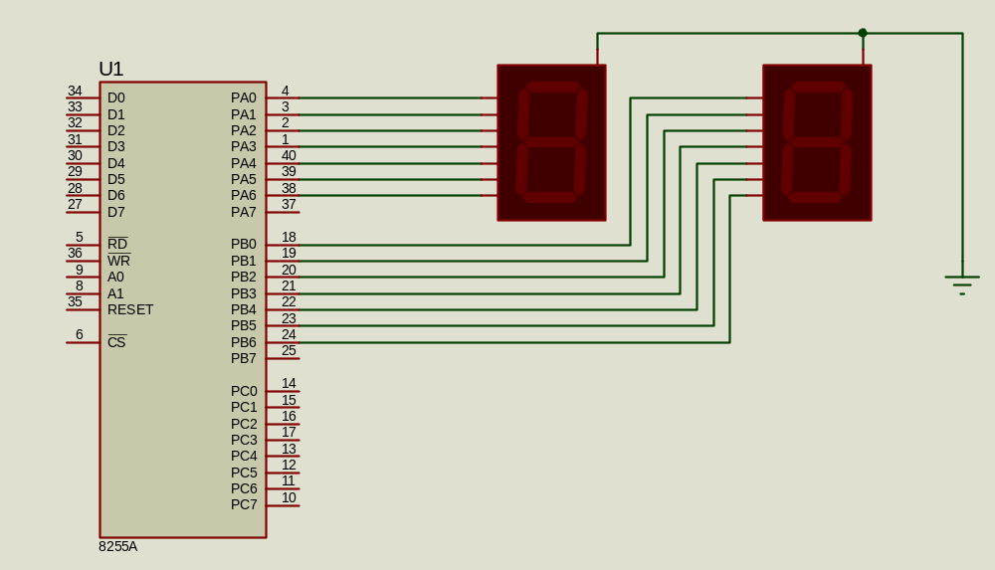
图1
五、设计题（10分）
1、SRAM6264芯片引脚图如图2所示，试利用74LS138译码器和SRAM6264构建16KB的存储器，地址范围为9C000H-9FFFFH，画出硬件连接图。
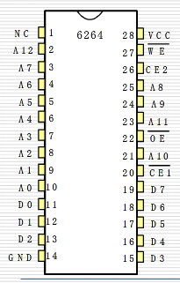

图2

附：
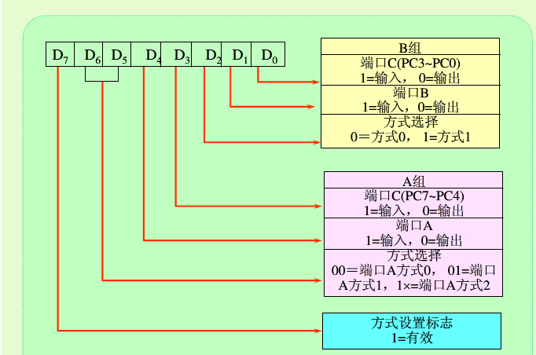
8255A工作方式控制字

教研室主任 出卷人

